Дефекты дорожного полотна устранили в Тверском районе
22.07.2021
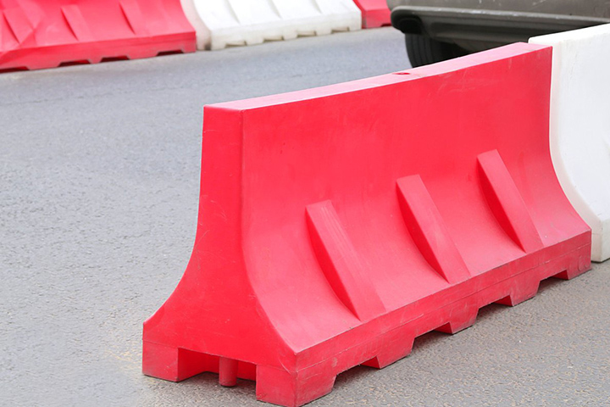

Представители Государственного бюджетного учреждения «Жилищник» 21 июля убрали дефекты на дорожном покрытии в Тверском районе.

Работы провели по адресам: Нововоротниковский переулок, дом 4; улица Долгоруковская, дом 38; улица Лесная, дом 63/43; улица Новослободская, дом 65.

— Общая площадь отремонтированных участков составила 50 квадратных метров. Для устранения всех ям, выбоин и трещин рабочим потребовалось почти шесть тонн асфальтобетонного материала, — проинформировал Акоп Мкртчян, ведущий инженер по благоустройству ГБУ «Жилищник» Тверского района.

В ходе ремонта сотрудники управляющей организации использовали специальную технику.

Адрес страницы: http://cao.mos.ru/presscenter/news/detail/10127021.html
Префектура Центрального административного округа города Москвы

